ACUERDO/OGAIPO/CT/090/2023
ACUERDO MEDIANTE EL CUAL EL COMITÉ DE TRANSPARENCIA DEL OGAIPO CONFIRMA, MODIFICA O REVOCA LAS DETERMINACIONES QUE EN MATERIA DE CLASIFICACIÓN DE INFORMACIÓN CONFIDENCIAL, INFORMACIÓN CLASIFICADA COMO RESERVADA, AMPLIACIÓN DE PLAZO DE RESPUESTA, DECLARATORIA DE INEXISTENCIA DE INFORMACIÓN Y/O DECLARATORIA DE INCOMPETENCIA, QUE EMITE LA DIRECCIÓN DE TECNOLOGÍAS DE TRANSPARENCIA DEL ÓRGANO GARANTE DE ACCESO A LA INFORMACIÓN PÚBLICA, TRANSPARENCIA, PROTECCIÓN DE DATOS PERSONALES Y BUEN GOBIERNO DEL ESTADO DE OAXACA. - - - - - - - - - - -

ANTECEDENTES
1.- En la primera sesión Ordinaria 2021 del Consejo General del Órgano Garante de Acceso a la Información Pública, Transparencia, Protección de Datos Personales y Buen Gobierno del Estado de Oaxaca, celebrada el día 12 de noviembre de 2021, el Consejo General del este Órgano, en su dualidad de Sujeto Obligado y Órgano Garante designó a las y los integrantes del Comité de Transparencia. - - - - - - - - - -
2.- En atención al oficio OGAIPO/UT/1162/2023 recibido el veinticinco de octubre del dos mil veintitrés mediante el Sistema de Solicitudes de Información del Estado de Oaxaca (SISAI 2.0) este cuerpo colegiado admite y analiza lo conducente. - - - -

CONSIDERANDOS:
PRIMERO. - Con base en lo dispuesto por los artículos 44 fracción II de la Ley General de Transparencia y Acceso a la Información Pública y 73 fracción II de la Ley de Transparencia, Acceso a la Información Pública y Buen Gobierno para el Estado de Oaxaca, y 15 fracción IX del Reglamento Interno del Comité de Transparencia del Órgano Garante de Acceso a la Información Pública, Transparencia, Protección de Datos Personales y Buen Gobierno del Estado de Oaxaca.- - - - - - - - - - - - - - - - - - - - - - - - - - - - - - - - - - - - - - - - - - - - - - - - - - - - - - -
SEGUNDO. - Con fecha veintiséis de octubre de dos mil veintitrés fue recibido por este Órgano Colegiado el oficio con número OGAIPO/DTT/0406/2023, de fecha veintiséis de octubre de dos mil veintitrés, signado por C. José Luis Vargas Barroso, titular de la Dirección de Tecnologías de Transparencia del OGAIPO mediante el cual se manifiesta que: - - - - - - - - - - - - - - - - - - - - - - - - - - - - - - - - - - - - - - - - - - -
“Por este medio me permito enviar acta circunstanciada de la búsqueda de la información derivado de la solicitud de acceso a la información pública con número de folio 202728523000390. - - - - - - - - - - - - - - - - - - - - - - - - - - - - - - - - - - - - - - - -

Por lo anterior remito la siguiente documentación para el análisis correspondiente derivado de la búsqueda exhaustiva realizada y a través del acta circunstanciada, pueda confirmar, modificar o revocar la inexistencia de la documentación que no obra dentro de los archivos físicos y electrónicos con los que cuenta esta Dirección de Tecnologías de Transparencia, de acuerdo a las facultades que como comité de transparencia de este Órgano Garante poseen con base a lo estipulado por la Ley General de Transparencia y Acceso a la Información Pública en su artículo 44 y en la Ley de Transparencia, Acceso a la Información Pública y Buen Gobierno del Estado de Oaxaca en sus artículos 72 y 73. - - - - - - - - - - - - - - - - - - - - - - - - - - - -
Anexos: - - - - - - - - - - - - - - - - - - - - - - - - - - - - - - - - - - - - - - - - - - - - - - - - - - - - - -
-Acuse de la solicitud de información con número de folio 202728523000390. -
-Acta circunstanciada de la búsqueda de información emitida por la Dirección de Tecnologías de Transparencia de fecha 26 de octubre del presente año. - - -
-Reporte fotográfico de evidencia de la búsqueda de información física en los archiveros y electrónica en servidores.” - - - - - - - - - - - - - - - - - - - - - - - - - - - - -
El Comité de Transparencia del Órgano Garante de Acceso a la Información Pública, Transparencia, Protección de Datos Personales y Buen Gobierno del Estado de Oaxaca, con previo análisis a la solicitud de confirmación de declaratoria de inexistencia realizada por la Dirección de Tecnologías de Transparencia del Órgano a la Información Pública, Transparencia, Protección de Datos Personales y Buen Garante de Acceso Gobierno del Estado de Oaxaca, y con fundamento en el artículo 138 fracción I de la Ley General de Transparencia y Acceso a la Información Pública, así como del artículo 127 fracción I de la Ley de Transparencia, Acceso a la Información Pública del Estado de Oaxaca, realizó las acciones conducentes : - -
Que con fecha veintisiete de octubre de dos mil veintitrés siendo las diez horas con treinta minutos, hicieron acto de presencia en el espacio que ocupa la Dirección de Tecnologías de Transparencia del Órgano Garante de Acceso a la Información Pública, Transparencia, Protección de Datos Personales y Buen Gobierno del Estado de Oaxaca, los CC. Carlos Bautista Rojas y Rey Luis Toledo Guzmán, Secretario Ejecutivo y Vocal Segundo del Comité de Transparencia, respectivamente, para realizar la búsqueda exhaustiva de la información solicitada referente a la solicitud de acceso a la información pública con número de folio 202728523000390, recibida vía electrónica a través del sistema SISAI 2.0 de la Plataforma Nacional de Transparencia. - - - - - - - - - - - - - - - - - - - - - - - - - - - - - - - -
La búsqueda exhaustiva realizada por los CC. Carlos Bautista Rojas y Rey Luis Toledo Guzmán, Secretario Ejecutivo y Vocal Segundo del Comité de Transparencia, respectivamente, tuvo como resultado corroborar la inexistencia de la documentación requerida que no obra dentro de los archivos físicos y electrónicos con los que cuenta la Dirección de Tecnologías de Transparencia del OGAIPO, así como se hace mención en el acta que circunstanciada que elaboró la dirección en mención (se anexa Acta Circunstanciada que emite la dirección de tecnologías de transparencia). - - - - - - - - - - - - - - - - - - - - - - - - - - - - - - - - - - - - - - - - - - - - - - - - -
El Comité de Transparencia del Órgano Garante de Acceso a la Información Pública, Transparencia, Protección de Datos Personales y Buen Gobierno del Estado de Oaxaca, determina lo siguiente: - - - - - - - - - - - - - - - - - - - - - - - - - - - - -

ACUERDO:
PRIMERO: Se CONFIRMA la declaratoria de inexistencia de información que emite la Dirección de Tecnologías de Transparencia del Órgano Garante de Acceso a la Información Pública, Transparencia, Protección de Datos Personales y Buen Gobierno del Estado de Oaxaca, referente a la solicitud de acceso a la información pública con número de folio 202728523000390 recibida vía electrónica a través del sistema SISAI 2.0 de la Plataforma Nacional de Transparencia. - - - - - - - - - - - - - -
SEGUNDO: La Secretaría Ejecutiva del Comité de Transparencia del Órgano Garante de Acceso a la Información Pública, Transparencia, Protección de Datos Personales y Buen Gobierno del Estado de Oaxaca, hará del conocimiento a las unidades administrativas del Órgano Garante, las determinaciones tomadas por este Órgano Colegiado en materia de clasificación de información confidencial, información clasificada como reservada, ampliación de plazo de respuesta, declaratoria de inexistencia y/o declaratoria de incompetencia. - - - - - - - - - - - - - - -
TERCERO: Se instruye a la Secretaría Ejecutiva del Comité de Transparencia del Órgano Garante de Acceso a la Información Pública, Transparencia, Protección de Datos Personales y Buen Gobierno, para que el presente acuerdo se publique y actualice de acuerdo con la fracción XXXIX del artículo 70 de la Ley General en los sistemas electrónicos correspondientes. - - - - - - - - - - - - - - - - - - - - - - - - - - - - - - -
Así lo acordó, por unanimidad de votos, el Comité de Transparencia del Órgano Garante de Acceso a la Información Pública, Transparencia, Protección de Datos Personales y Buen Gobierno del Estado de Oaxaca, firmando sus integrantes al calce y margen, en la ciudad de Oaxaca de Juárez, Oaxaca, mediante la Octogésima Quinta Sesión Extraordinaria del Comité de Transparencia, celebrada el veintisiete de octubre del dos mil veintitrés para los efectos a que haya lugar CONSTE. - - - - - - - - - - - - - - - - - - - - - - - - - - - - - - - - - - - - - - - - - - - - - - - - - - - - -

C. Luis Alberto Pavón Mercado.
Presidente.
C. Carlos Bautista Rojas.  Secretario Ejecutivo. | C. Sara Mariana Jara Carrasco.  Vocal Primera.
C. Rey Luis Toledo Guzmán. Vocal Segundo. | C. Jorge Fausto Bustamante García.  Comisario.

La presente hoja de firmas corresponde al ACUERDO/OGAIPO/CT/090/2023 del Comité de Transparencia del Órgano Garante de Acceso a la Información Pública, Transparencia, Protección de Datos Personales y Buen Gobierno del Estado de Oaxaca. - - - - - - - - - - - - - - - - - - - - - - - - - - - - - - - - - - - - - - - - - - - - - - - - - - - - - - - -
CBR*jmvv

Anexo Fotográfico
Archivo de Trámite de la Dirección de Tecnologías de Transparencia
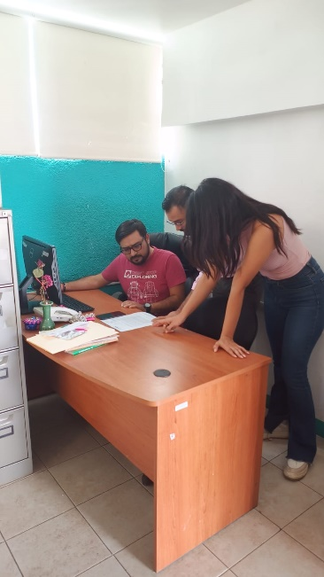 | 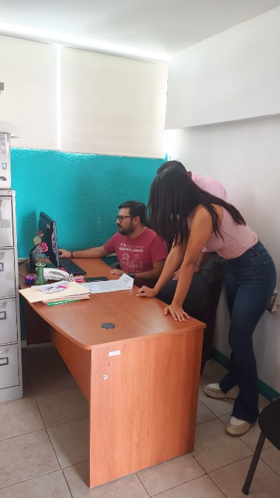
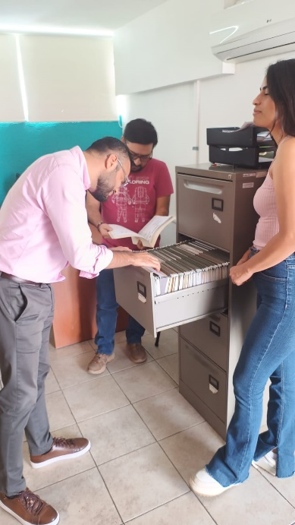 | 